ЧЕЛЯБИНСКАЯ ОБЛАСТЬ

АДМИНИСТРАЦИЯ
ЗЛАТОУСТОВСКОГО ГОРОДСКОГО ОКРУГА
ПОСТАНОВЛЕНИЕ

02.06.2025 г. | № | 187-П/АДМ
г. Златоуст
Об установлении публичного сервитута

Рассмотрев представленные документы, руководствуясь статьей 39.37,
статьей 39.38, статьей 39.43, статьей 39.45, статьей 39.46. Земельного кодекса Российской Федерации, на основании ходатайства акционерного общества «Транснефть-Урал» (ОГРН 1020203226230) от 07.04.2025 г.,
ПОСТАНОВЛЯЮ:
1. Утвердить границы публичного сервитута (приложение 1).
2. Установить публичный сервитут в границах в соответствии
с приложением 1 к настоящему постановлению.
3. Утвердить перечень земельных участков (земель) в границах действия сервитута (приложение 2).
4. Цель установления публичного сервитута – складирование строительных и иных материалов, размещения временных
или вспомогательных сооружений (включая ограждения, бытовки, навесы)
и (или) строительной техники, которые необходимы для обеспечения реконструкции объекта транспортной инфраструктуры федерального значения «Магистральный нефтепродуктопровод «Уфа-Омск» на участках 0-529 км,
600-844,7 км. Ликвидация» в соответствии с пунктом 2 статьи 39.37 Земельного кодекса Российской Федерации.
5. Срок публичного сервитута: с 15.04.2025 г. по 30.11.2028 г.
6. Правила охраны магистральных трубопроводов утверждены Постановлением Федерального горного и промышленного надзора России
от 24.04.1992 г. № 9.
7. Проект организации строительства Г.1.0000.24059-ТУР/ГТП-500.000-ПОС1 «Магистральный нефтепродуктопровод «Уфа-Омск» на участках
0-529км, 600-844,7 км. Ликвидация», Проект полосы отвода Г.1.0000.24059-ТУР/ГТП-500.000-ППО2.2 «Магистральный нефтепродуктопровод «Уфа-Омск» на участках 0-529 км, 600-844,7 км. Ликвидация» разработаны в 2023 году.
8. Сроки и график выполнения работ при осуществлении деятельности, для обеспечения которой устанавливается публичный сервитут:
складирование строительных и иных материалов, размещения временных
или вспомогательных сооружений (включая ограждения, бытовки, навесы)
и (или) строительной техники, которые необходимы для обеспечения реконструкции объекта транспортной инфраструктуры федерального значения «Магистральный нефтепродуктопровод «Уфа-Омск» на участках 0-529 км,
600-844,7 км. Ликвидация» в соответствии с пунктом 2 статьи 39.37 Земельного кодекса Российской Федерации осуществляется в течение всего срока действия публичного сервитута.
9. Срок, в течение которого использование указанных в настоящем постановлении земельных участков (земель) в соответствии с их видами разрешенного использования будет невозможно или существенно затруднено
в связи с осуществлением сервитута:
- 12 месяцев по земельным участкам, предоставленным
или принадлежащим гражданам, юридическим лицам;
- 49 месяцев по земельным участкам государственной
или муниципальной собственности, не предоставленным гражданам, юридическим лицам в соответствии с Графиком проведения работ
при осуществлении реконструкции объекта транспортной инфраструктуры федерального значения «Магистральный нефтепродуктопровод «Уфа-Омск»
на участках 0-529 км, 600-844,7 км. Ликвидация».
10. Обязать акционерное общество «Транснефть-Урал»
привести земельные участки (земли) в состояние, пригодное
для их использования в соответствии с видами разрешенного использования,
в срок не позднее, чем три месяца после завершения реконструкции
объекта транспортной инфраструктуры федерального значения «Магистральный нефтепродуктопровод «Уфа-Омск» на участках 0-529 км,
600-844,7 км. Ликвидация».
11. Поручить органу местного самоуправления «Комитет по управлению имуществом Златоустовского городского округа» направить копию настоящего постановления в филиал ППК «Роскадастр» по Челябинской области.
12. Публичный сервитут считается установленным со дня внесения сведений о нем в Единый государственный реестр недвижимости.
13. Пресс-службе Администрации Златоустовского городского округа (Семёнова А.Г.) разместить настоящее постановление на официальном сайте Златоустовского городского округа в сети «Интернет» в течение 5 рабочих дней.
14. Организацию выполнения настоящего постановления возложить
на руководителя органа местного самоуправления «Комитет по управлению имуществом Златоустовского городского округа» Турову Е.В.
15. Контроль за выполнением настоящего постановления оставляю
за собой.

Заместитель Главы  Златоустовского городского округа по имуществу и финансам |  | А.А. Дьячков

ПРИЛОЖЕНИЕ 1
Утверждено
постановлением Администрации
Златоустовского городского округа
от 02.06.2025 г. № 187-П/АДМ

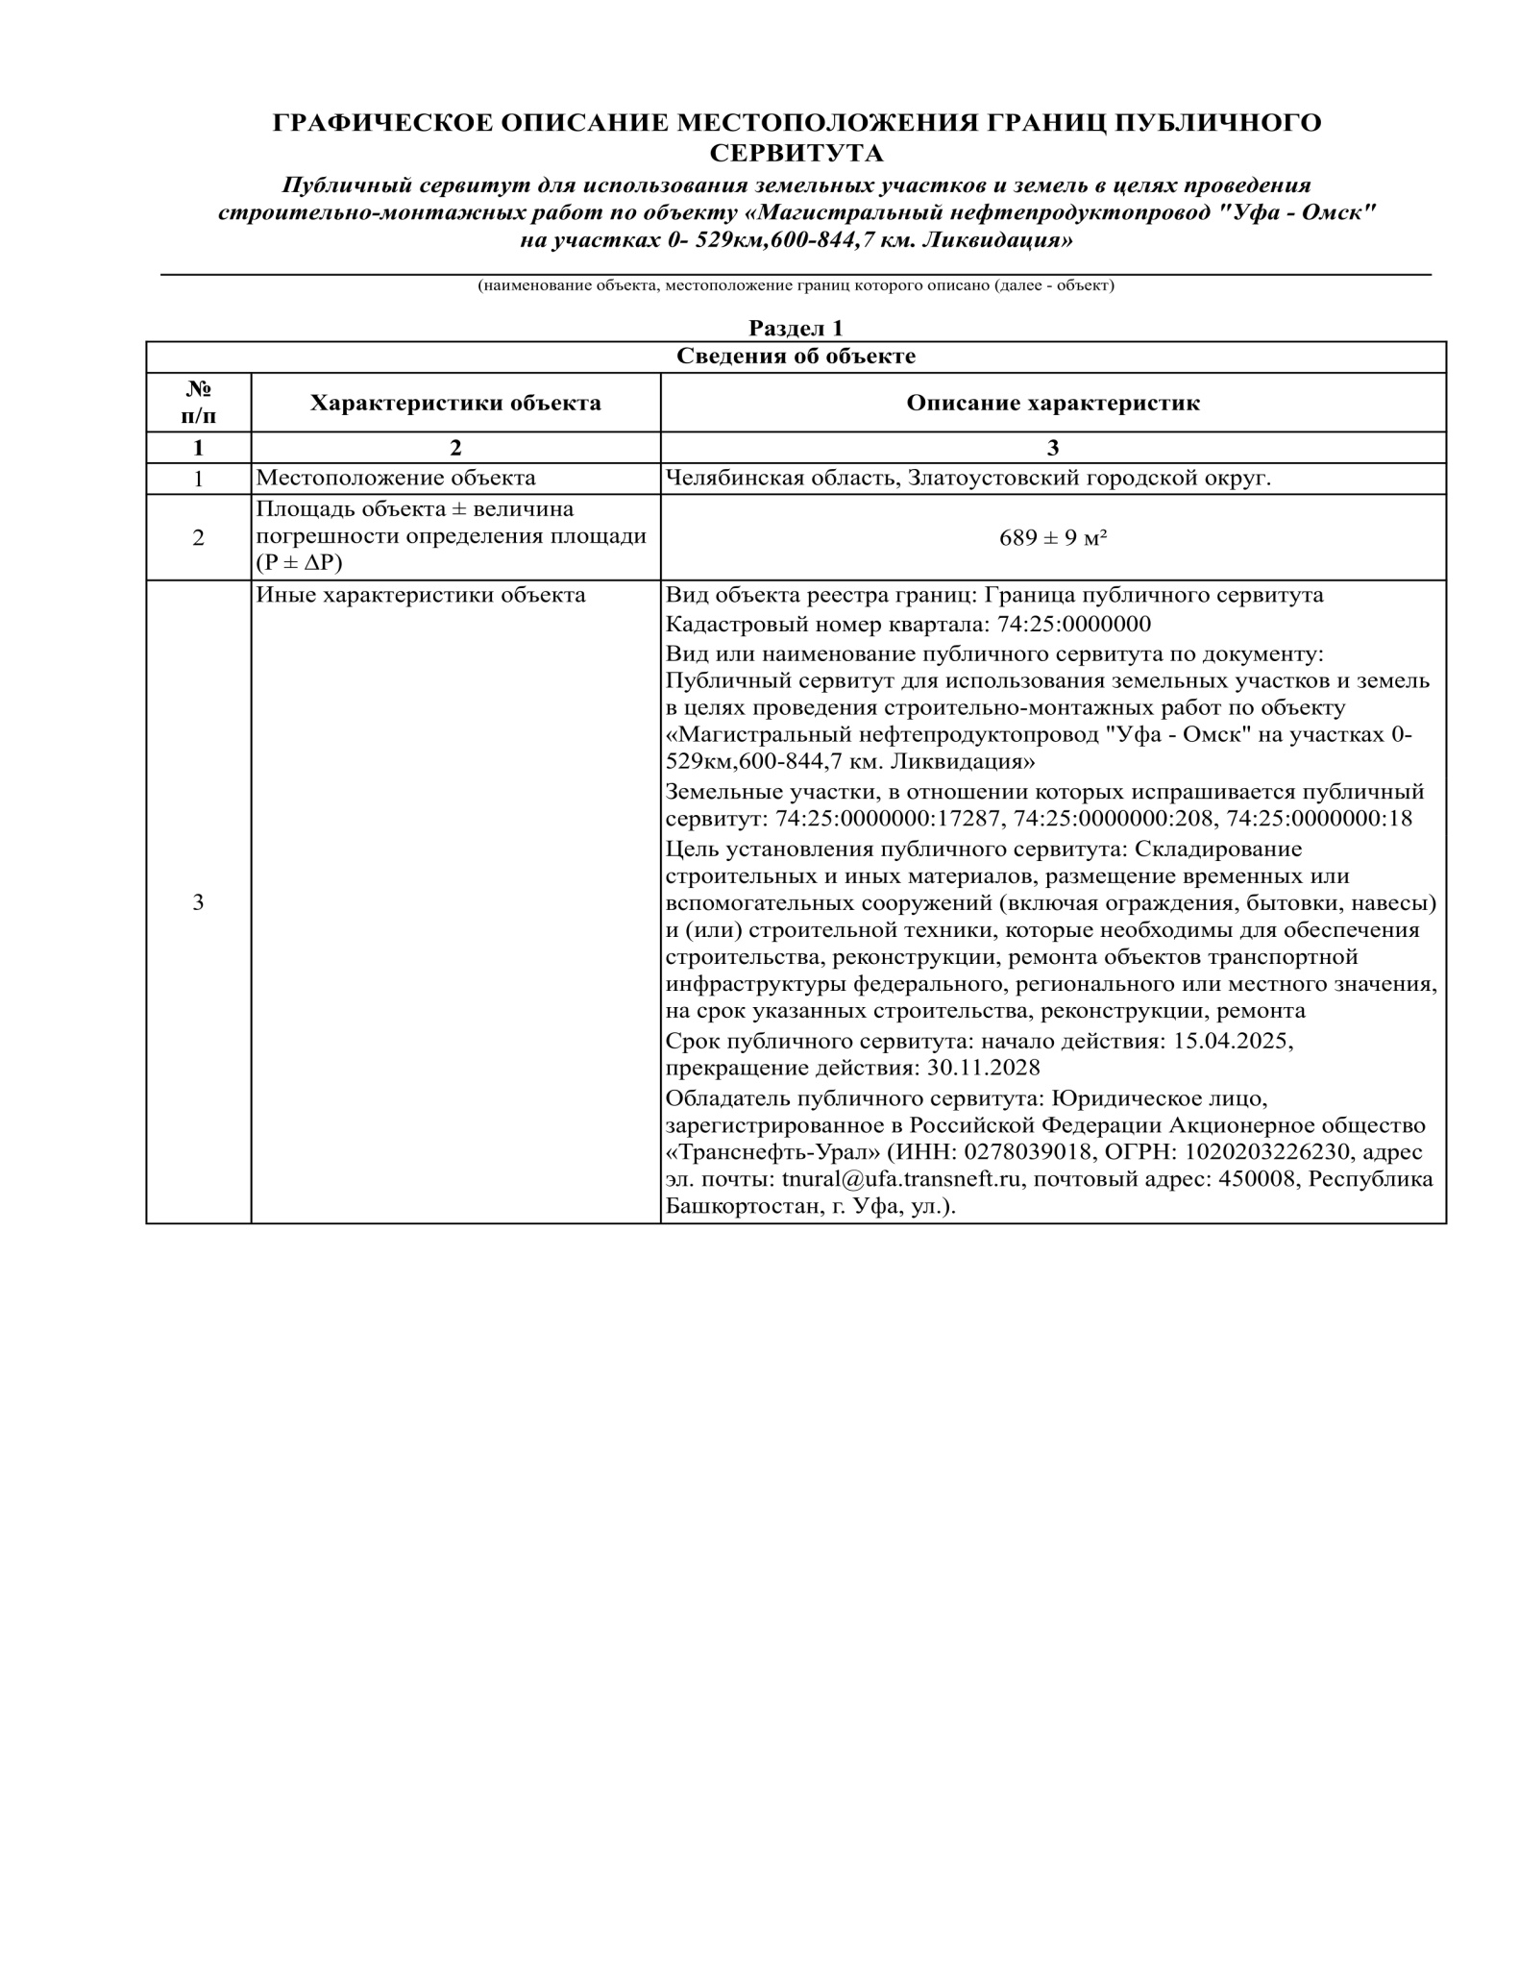

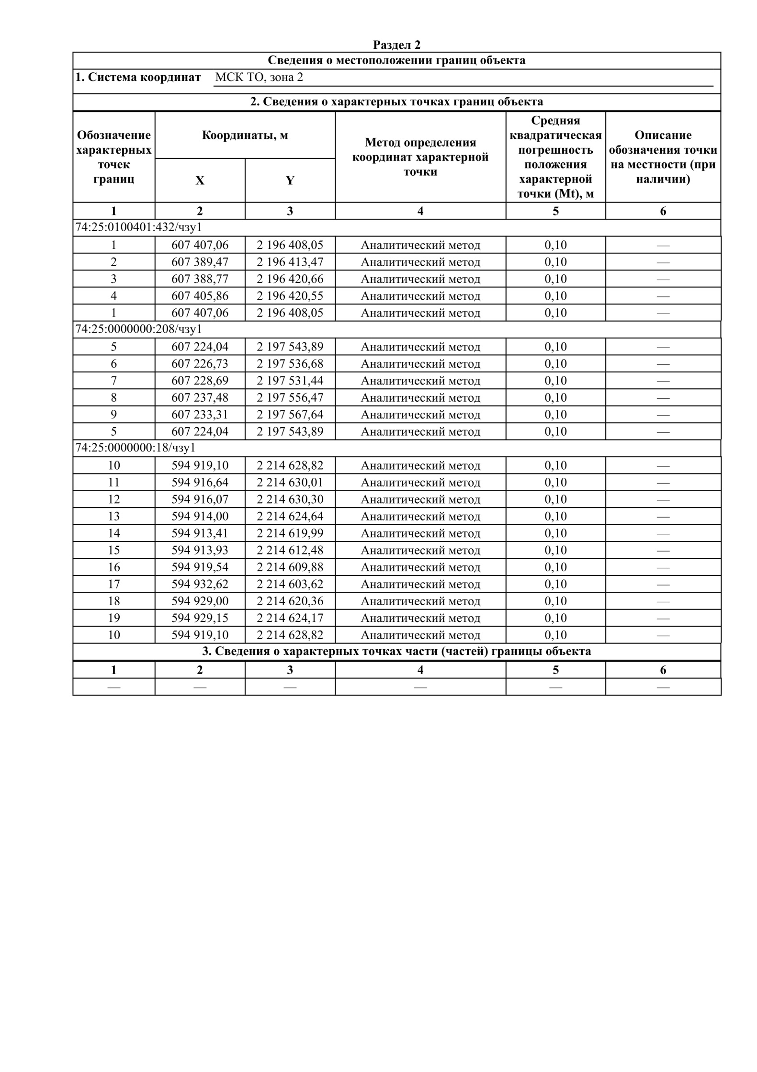

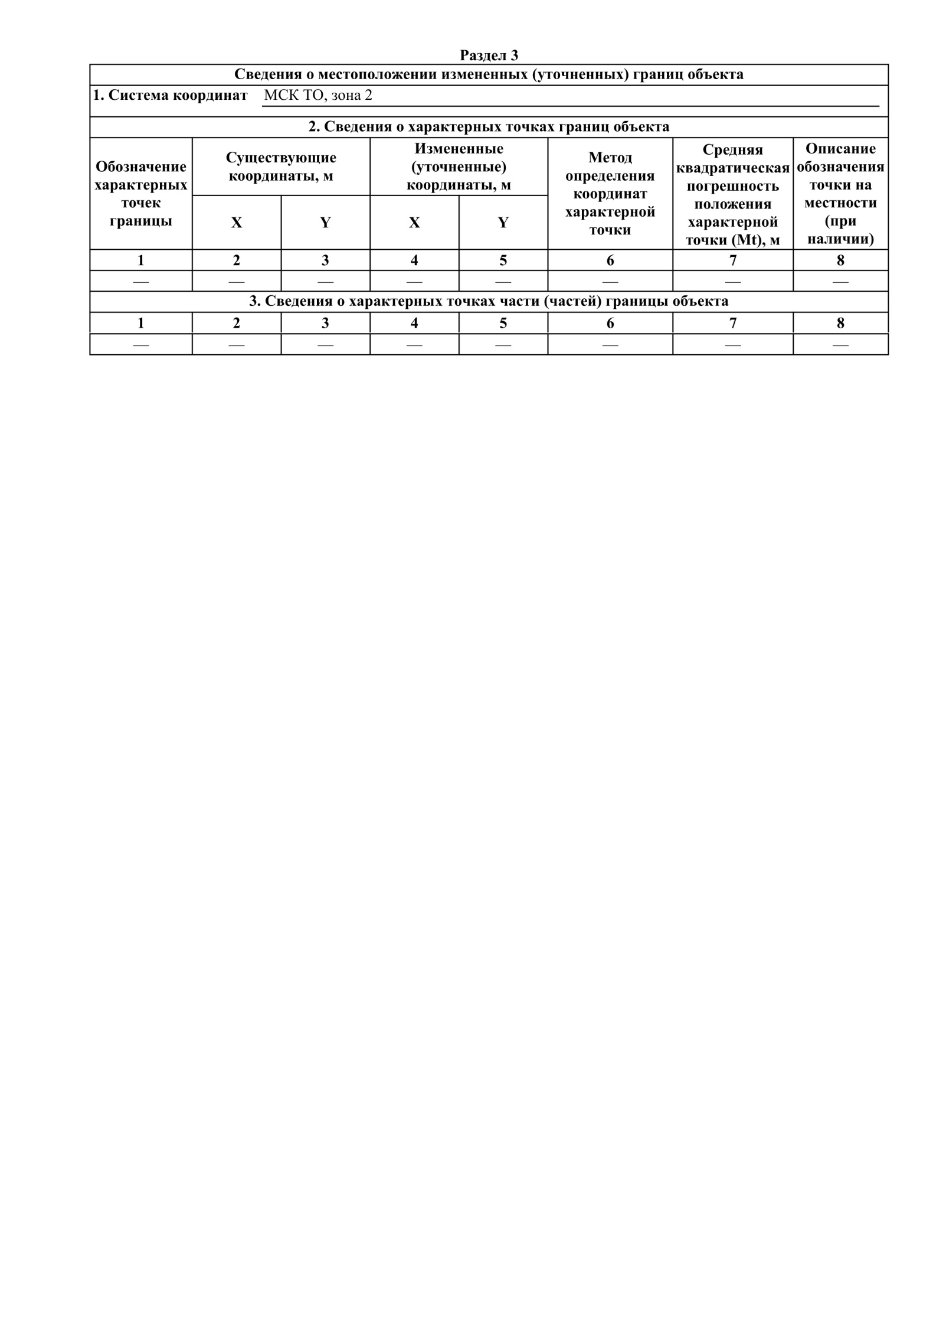

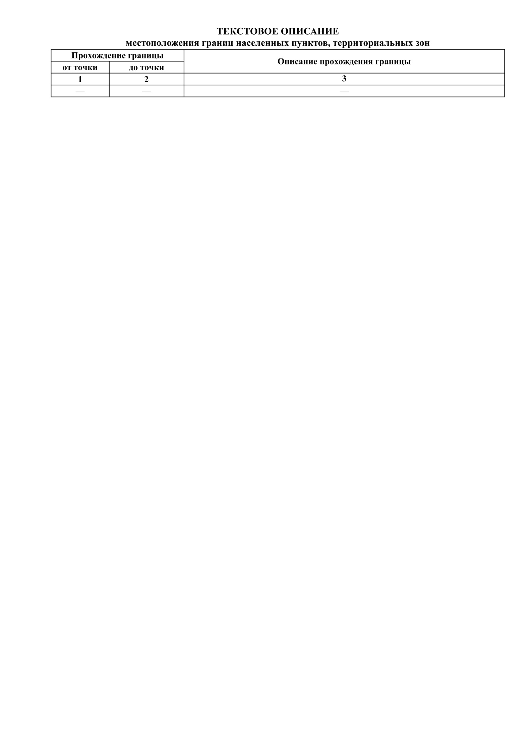

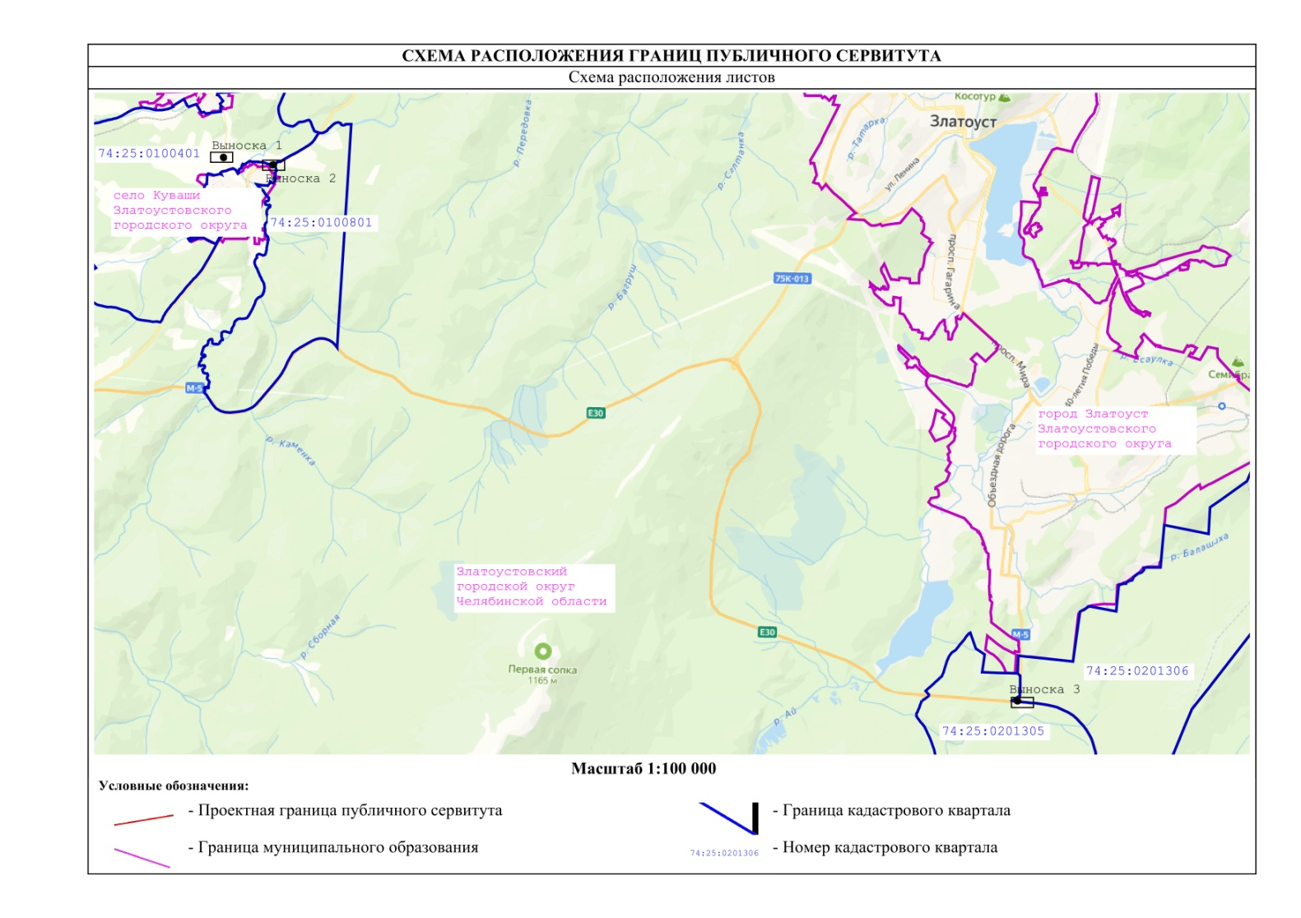

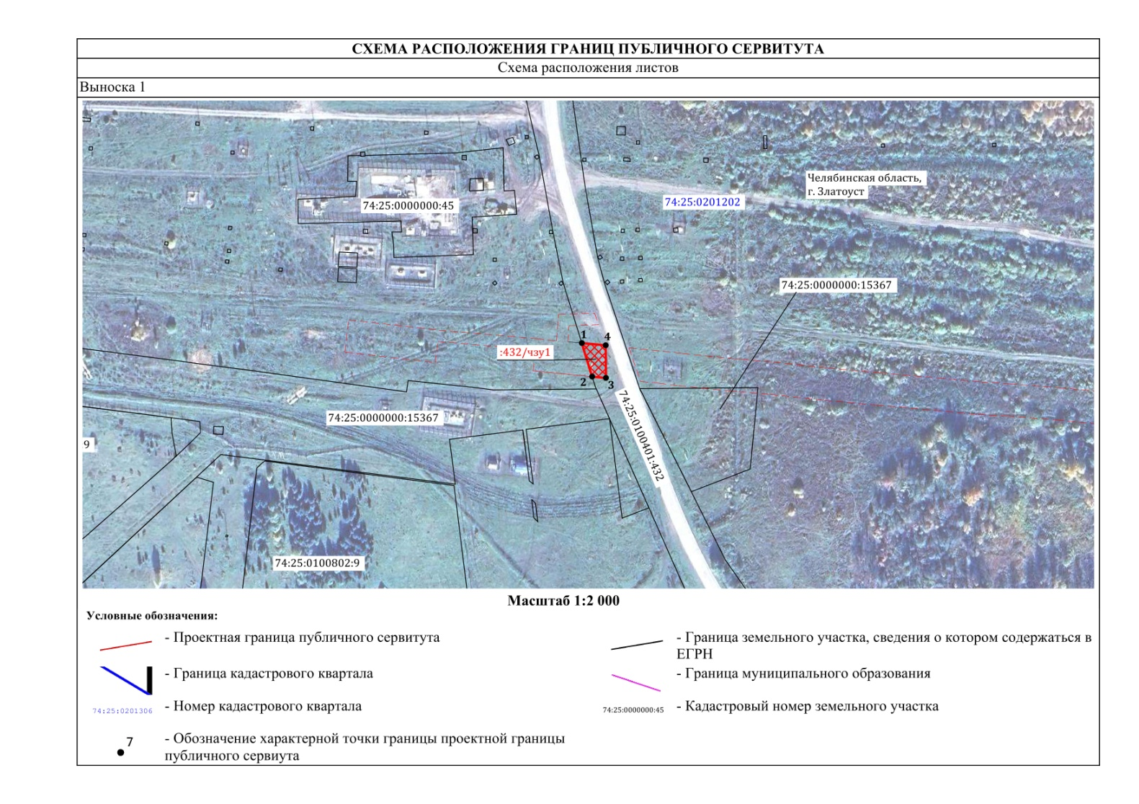

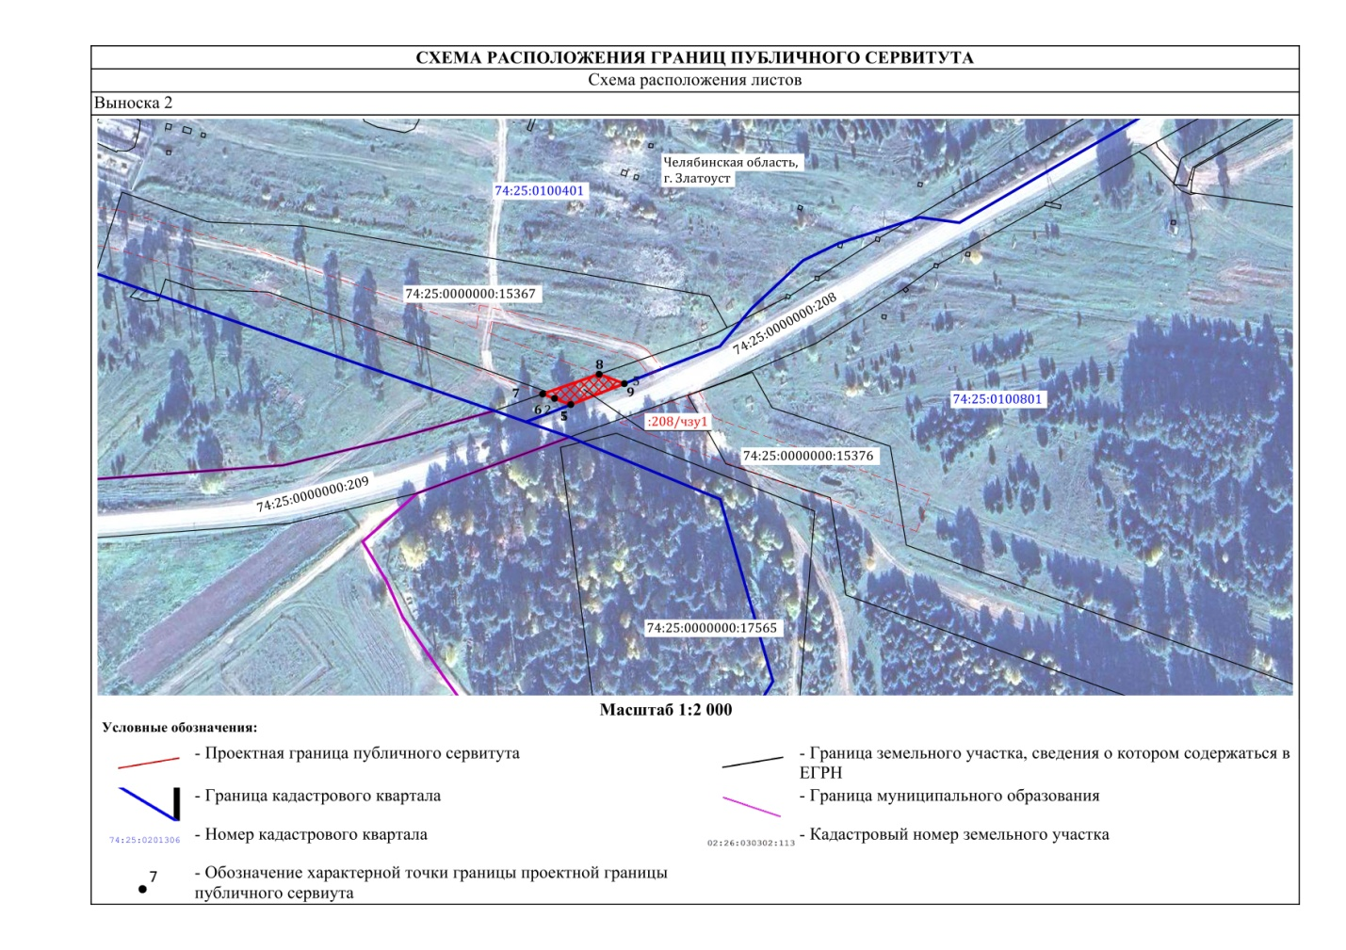

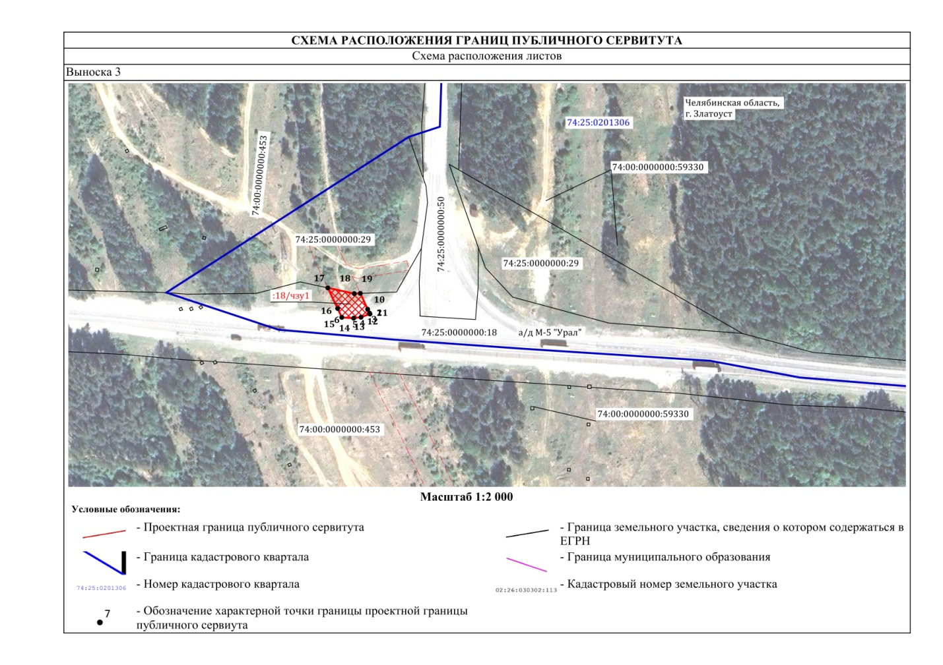

ПРИЛОЖЕНИЕ 2
Утверждено
постановлением Администрации
Златоустовского городского округа
от 02.06.2025 г. № 187-П/АДМ

Перечень земельных участков (земель)
1 | 74:25:0000000:18 | Челябинская область, г Златоуст
2 | 74:25:0000000:208 | Челябинская область, г Златоуст
3 | 74:25:0100401:432 | Челябинская область, г.Златоуст

